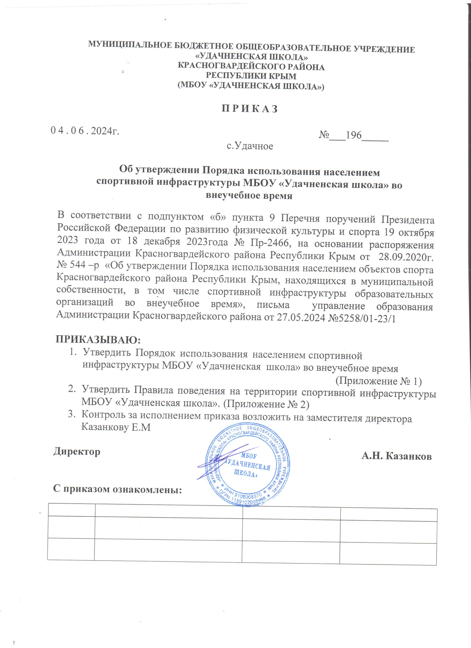

МУНИЦИПАЛЬНОЕ БЮДЖЕТНОЕ ОБЩЕОБРАЗОВАТЕЛЬНОЕ УЧРЕЖДЕНИЕ
«УДАЧНЕНСКАЯ ШКОЛА»
КРАСНОГВАРДЕЙСКОГО РАЙОНА
РЕСПУБЛИКИ КРЫМ
(МБОУ «УДАЧНЕНСКАЯ ШКОЛА»)

ПРИКАЗ

04.06.2024г. №___196_____
с.Удачное

Об утверждении Порядка использования населением

спортивной инфраструктуры МБОУ «Удачненская школа» во внеучебное время
В соответствии с подпунктом «б» пункта 9 Перечня поручений Президента Российской Федерации по развитию физической культуры и спорта 19 октября 2023 года от 18 декабря 2023года № Пр-2466, на основании распоряжения Администрации Красногвардейского района Республики Крым от 28.09.2020г. № 544 –р «Об утверждении Порядка использования населением объектов спорта Красногвардейского района Республики Крым, находящихся в муниципальной собственности, в том числе спортивной инфраструктуры образовательных организаций во внеучебное время», письма управление образования Администрации Красногвардейского района от 27.05.2024 №5258/01-23/1

ПРИКАЗЫВАЮ:
- Утвердить Порядок использования населением спортивной инфраструктуры МБОУ «Удачненская школа» во внеучебное время
(Приложение № 1)
- Утвердить Правила поведения на территории спортивной инфраструктуры МБОУ «Удачненская школа». (Приложение № 2)
- Контроль за исполнением приказа возложить на заместителя директора Казанкову Е.М

Директор А.Н. Казанков

С приказом ознакомлены:

Приложение № 1 к приказу № 196 от 04.06.2024г.

ПОРЯДОК
использования населением спортивной инфраструктуры МБОУ

«Удачненская школа» во внеучебное время

  - Общие положения
  - Настоящий порядок регулирует вопросы использования населением объектов спорта и спортивной инфраструктуры МБОУ «Удачненская школа» во внеучебное время в целях удовлетворения потребностей населения в
систематических занятиях физической культурой и спортом.
  - Настоящий Порядок разработан в соответствии с:
- Федеральным законом от 29.12.2012 № 273-ФЗ "Об образовании в Российской Федерации"
- Постановлением Правительства РФ от 25.04.2012 № 390 "О противопожарном режиме".
" СП 2.4.3648-20 Санитарно-эпидемиологические требования к организациям воспитания и обучения, отдыха и оздоровления детей и молодежи
- Уставом и локальными нормативными актами МБОУ «Удачненская школа».
  - Порядок, изменения и дополнения к Порядку, утверждается приказом МБОУ «Удачненская школа».

Спортивная площадка и спортивный зал МБОУ
«Удачненская школа» как объекты инфраструктуры
    - Спортивная площадка и спортивный зал МБОУ
«Удачненская школа», как объекты инфраструктуры входит в состав материально-технических условий реализации образовательных программ, а также для отдыха и оздоровления детей, проведения массовых мероприятий и свободного доступа населения для занятий физической культурой и спортом.
    - Данные объекты инфраструктуры обеспечивают учащимся возможность достижения результатов освоения образовательных программ, служат социальной адаптации и непрерывному личностному развитию детей, удовлетворению их индивидуальных образовательных потребностей, обеспечивают персоналу и населению возможность для профессионального развития, условия для укрепления здоровья.
    - МБОУ «Удачненская школа» обеспечивает возможность для беспрепятственного доступа обучающихся с ограниченными возможностями здоровья и детей- инвалидов к объектам своей инфраструктуры.

    - Спортивная площадка и спортивный зал используются для проведения мероприятий, предусмотренных учебным планом, реализации дополнительных общеобразовательных программ, проведения внутриклассных, общешкольных и межшкольных мероприятий, мероприятий муниципального, регионального значения.
    - Спортивная площадка на безвозмездной основе предоставляется:
- гражданам в дни, свободные от проведения физкультурных и спортивных мероприятий, согласно расписанию, утвержденному МБОУ «Удачненская школа»;
- социально-ориентированным некоммерческим организациям и образовательным организациям, для проведения физкультурных и спортивных мероприятий, занятий физической культурой и спортом по предварительным заявкам, оформленным в сроки и порядке, утвержденным МБОУ
«Удачненская школа»;
    - Спортивный зал МБОУ «Удачненская школа» предоставляется гражданам, индивидуальным предпринимателям и юридическим лицам на безвозмездной основе.
    - Спортивная площадка и спортивный зал МБОУ
«Удачненская школа» не могут быть использованы населением в ущерб образовательной деятельности.

Порядок использования спортивной площадки и спортивного зала МБОУ «Удачненская школа»
  - Порядок пользования спортивной площадкой и спортивным залом определяется данным локальным актом.
  - Время пользования спортивной площадкой и спортивным залом определяется режимом работы и расписанием занятий МБОУ
«Удачненская школа»:
8.20 - 15.30 - урочные занятия согласно расписанию;
16-00 - 17.30 - внеурочные занятия, внеклассные мероприятия, общешкольные соревнования;
18-30 - 20.00 - свободный доступ населения для занятий физической культурой и спортом на спортивной площадке.
  - Граждане не допускаются к пользованию спортивной площадкой и спортивным залом:
- без ознакомления с инструкцией по технике безопасности;
- при проведении строительных, монтажных, ремонтных работ, санитарно- гигиенических мероприятий;

- при проведении контроля технического состояния сооружений, инвентаря и оборудования на соответствие требованиям безопасности;
- при неблагоприятных погодных условиях;
- при обнаружении повреждений сооружений, оборудования, инвентаря до их устранения;
- при недостаточной освещенности объекта и (или) нарушении воздушно- теплового режима.

Права, обязанности и ответственность населения

  - Население имеет право:
- проводить фото-, видеосъемку, аудиозапись в случае, если это не противоречит законодательству;
- приносить с собой предметы в целях организации своей деятельности в соответствии с целями пользования указанных объектов, если такие предметы не мешают организации и проведению спортивно - оздоровительной работы, не нарушают права других пользователей;
- приносить и использовать медицинские изделия, лекарственные средства, необходимые для обеспечения жизнедеятельности по состоянию здоровья, а также необходимые специальные средства обучения.
  - Население обязано:
- соблюдать требования техники безопасности, положения локальных нормативных актов МБОУ «Удачненская школа», настоящего Порядка;
- поддерживать чистоту и порядок на спортивной площадке;
- бережно относиться к сооружениям и оборудованию МБОУ «Удачненская школа»;
- выполнять требования лиц, ответственных за организацию и проведение спортивно-оздоровительной работы;
- при получении информации об эвакуации действовать согласно указаниям ответственных лиц, соблюдая спокойствие и не создавая паники.

Категорически запрещается:
    - Приносить с собой:
- огнестрельное оружие, колющие предметы;
- легковоспламеняющиеся, взрывчатые, отравляющие, ядовитые вещества и предметы, в т. ч. газовые баллончики;
- велосипеды и иные транспортные средства, кроме детских и инвалидных колясок;
- животных и птиц;
- использовать оборудование и инвентарь не по назначению, осуществлять его демонтаж, наносить повреждения, выносить его с объекта;
- проносить и распивать пиво и напитки, изготавливаемые на его основе, алкогольную и спиртосодержащую продукцию, потреблять наркотические средства и (или) психотропные вещества, появляться в состоянии опьянения;
- курить;
- создавать ситуации, мешающие организации и проведению спортивно- оздоровительной, работы;

- наносить надписи и расклеивать без письменного разрешения администрации объявления, плакаты и другую продукцию информационного или рекламного содержания;
- засорять и загрязнять оборудование площадки;
- препятствовать выполнению служебных обязанностей ответственными лицами.
  - Лица, нарушившие настоящий Порядок, могут быть удалены со спортивной площадки, а в случае отказа привлечены к ответственности, согласно действующему законодательству.
  - Участники образовательного процесса, в т. ч. обучающиеся, работники МБОУ «Удачненская школа», население, причинившие ущерб спортивной площадке как объекту инфраструктуры, несут ответственность в случаях и порядке, предусмотренных действующим законодательством.

Приложение № 2 к приказу № 196 от 04.06.2024г.

ПРАВИЛА ПОВЕДЕНИЯ
на территории спортивной площадки, в спортивном зале МБОУ «Удачненская школа»
Правила разработаны в соответствии с нормами законодательства, действующего на территории РФ, в целях:
- обеспечения необходимых условий для функционирования МБОУ
«Удачненская школа»;
- обеспечения безопасности учащихся, педагогов и посетителей при нахождении их на спортивной площадке, в спортивном зале для непосредственных занятий спортом.
Порядок на спортивной площадке, в спортивном зале организуется администрацией и работниками МБОУ «Удачненская школа». Вся территория спортивной площадки и спортивного зала принадлежит МБОУ «Удачненская школа». Использование площадки и спортивного зала для занятий спортом на территории МБОУ «Удачненская школа» осуществляется в установленные дни и часы в соответствии с утвержденным администрацией графиком.
Администрация МБОУ «Удачненская школа» не несет ответственности за ценные вещи, документы, деньги, мобильные телефоны, ювелирные украшения и иные личные вещи, оставленные без присмотра на спортивной площадке, в спортивном зале учащимися или посетителями.

Правила поведения
на спортивной площадке для учащихся
При занятиях, тренировках, на уроках на спортивной площадке, в спортивном зале необходимо соблюдать следующие правила:
- Заниматься только с учителем, обязательно выполнять все указания.
- Быть в соответствующей форме - одежде и обуви, следить за ее опрятностью.
- Не покидать без разрешения учителя место занятий.
- Не приступать к выполнению упражнений и учебных заданий без команды учителя.
- Не выполнять упражнения, не убедившись в их безопасности для себя и окружающих.
- Не выполнять упражнения, не предусмотренные заданием учителя.
- Соблюдать дисциплину и порядок на занятии.
- При выполнении с товарищами по классу физических упражнений быть внимательным и осторожным, не мешать друг другу, не толкаться, не разговаривать, не кричать.

- Во время бега, прыжков, метаний не стоять на пути разбега и месте приземления учащихся или спортивного снаряда.
- Заниматься только на исправном спортивном оборудовании, с исправным инвентарем, закончив выполнение упражнений, класть инвентарь в места его хранения.
- На спортивной площадке не сорить.
При проведении спортивных мероприятий и подвижных игр на спортивной площадке, в спортивном зале необходимо соблюдать следующие правила:
- Строго выполнять правила проведения спортивных мероприятий и подвижных игр, слушать команды педагога.
- Избегать столкновений с соперниками, не допускать грубых приемов по отношению к ним.
- Исключить резкое изменение направления своего движения, если этого не требуют условия игры.
- Быть внимательным и сосредоточенным при выполнении упражнений, технических приемов и тактических установок.
- Заниматься в соответствующей форме и обуви.
- Заниматься только на исправном спортивном оборудовании, с исправным инвентарем. Обо всех случаях поломки инвентаря и спортивного оборудования незамедлительно ставить в известность учителя.
- Использовать спортивное оборудование и инвентарь по прямому назначению.
- Запрещается производить самостоятельную разборку, сборку и ремонт спортивных снарядов и оборудования.
- Незамедлительно ставить в известность педагога обо всех травмах, несчастных случаях, непредвиденных обстоятельствах, произошедших на спортивной площадке, в спортивном зале.

Правила поведения на спортивной площадке для посетителей
Посетители спортивной площадки (зала) имеют право:
- Посещать спортивную площадку в установленные дни и часы работы МБОУ «Удачненская школа» согласно утвержденному графику, а в отдельных случаях, при необходимости проведения спортивных мероприятий, по согласованию с администрацией;
- Использовать спортивные сооружения и тренажеры для непосредственного проведения тренировочного процесса как самостоятельно, так и в составе команды;
- Пользоваться личной спортивной (форменной) одеждой и обувью, которые соответствуют нормам техники безопасности и санитарно-гигиеническим требованиям.

Посетители спортивных площадок обязаны:

- Соблюдать установленный порядок деятельности на территории спортивной площадки, спортивного зала МБОУ «Удачненская школа» и нормы поведения в общественных местах.
- Выполнять требования администрации учреждения, педагогов, технического персонала, не допуская проявлений неуважительного отношения к ним, а также к иным посетителям спортивной площадки.
- Бережно относиться к имуществу спортивной площадки, спортивного зала, соблюдать правила использования спортивного инвентаря и оборудования.
- Соблюдать чистоту на территории спортивной площадки, спортивного зала;
- Проводить занятия в дни и часы, указанные в графике работы спортивной площадки, спортивного зала.
- Приступать к спортивно - тренировочным занятиям только при условии удовлетворительного общего состояния, а при проведении соревнований, иметь медицинский допуск (справку), разрешающий данному лицу заниматься спортом.
- Иметь при себе спортивную одежду, обувь, инвентарь и иные принадлежности в соответствии с выбранным видом занятия.
- Строго соблюдать требования норм безопасности во время занятий на спортивной площадке, в спортивном зале.
Посетителям спортивной площадки, спортивного зала запрещается:
- Приносить на территорию спортивной площадки, спортивного зала продукты питания, спиртные напитки и принимать пищу на стадионе;
- Толкаться, прыгать, кричать и совершать иные действия, нарушающие общественный порядок, мешающие остальным посетителям спортивной площадки, спортивного зала;
- Проносить огнестрельное и холодное оружие, химические и взрывчатые вещества, колюще-режущие предметы, и иные предметы и средства, наличие которых у посетителя, либо их применение (использование), может представлять угрозу для безопасности окружающих;
- Размещать объявления, рекламные материалы или иные документы без разрешения администрации МБОУ «Удачненская школа»;
- Находиться на территории спортивной площадки, спортивного зала в состоянии алкогольного, токсического или наркотического опьянения;
- Использовать открытый огонь, флаеры и иные пиротехнические изделия;
- Курить на спортивной площадке, спортивном зале и всей территории МБОУ
«Удачненская школа»;
- Входить на территорию спортивной площадки, спортивного зала с детскими колясками, а также въезжать на велосипедах, мото- и автотранспорте;
- Находиться на спортивной площадке, спортивном зале детям:
- в возрасте до 10 лет без сопровождения взрослых;
- в возрасте до 16 лет без сопровождения взрослых после 20.00 часов;

- Входить с животными и выгуливать животных как на территории спортивной площадки, спортивного зала, так и на всей территории МБОУ
«Удачненская школа»;
- Бросать посторонние предметы, оставлять мусор, разливать какие-либо жидкости на покрытие, а также причинять ущерб покрытию и инвентарю какими- либо предметами, наносить любые надписи;
- Висеть на ограждениях, воротах и других конструкциях спортивной площадки, спортивного зала;
- Использовать оборудование спортивной площадки, спортивного зала не по прямому назначению;
- Создавать конфликтные ситуации, выражаться нецензурной бранью, допускать оскорбительные выражения и хулиганские действия в адрес других лиц.
В случае нарушения обучающимися или посетителями установленных правил, сотрудники и дежурной смены охраны, обеспечивающие функционирование и порядок на территории МБОУ «Удачненская школа», вправе делать им соответствующие замечания и применять иные меры воздействия, предусмотренные действующим законодательством.

